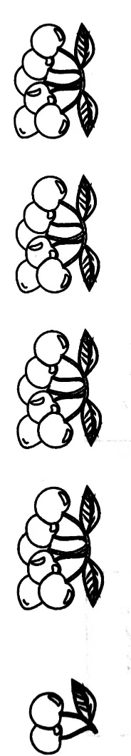二年级下册数学第一单元达标金卷A

（时间：60分钟 满分：100分）

|  |  |  |  |  |  |  |  |
| --- | --- | --- | --- | --- | --- | --- | --- |
| 题号 | 一 | 二 | 三 | 四 | 五 | 六 | 总分 |
| 得分 |  |  |  |  |  |  |  |

一、认真填一填（第1、5题每题4分，第2题2分，其余每空1分 计13分）

1. 看图填算式。

26÷□=□（串）……□（个） 26÷□=□（个）……□（个）

2.15÷6=2……3 读作（ ）。

3.22里面最多有（ ）个9，40里面最多有（ ）个7。

4.在算式○÷4=□……△中，△最大是（ ）。

5.写出不同的算式。

□÷□=6……2 □÷□=6……2

□÷□=6……2 □÷□=6……2

二、仔细判一判（每题2分 计10分）

1.一个数除以8，商是5，余数是2，这个数是47。 （ ）

2.有18朵花，每5朵扎一束，最多可以扎4束。 （ ）

3.30、20、19、42、15这些数中，除以6后有余数的有3个。 （ ）

4.59÷8和48÷5的余数都是3。 （ ）

5.在□÷6=7……□中，余数一共有5种可能。 （ ）

三、慎重选一选（每题2分 计12分）

1.在52÷6=8……4中，余数是（ ）。

①4 ②6 ③8

2.34里面最多有（ ）个7。

①4 ②5 ③6

3.△÷○=7……5，○最小是（ ）。

①4 ②8 ③6

4.在算式□÷5=7……□中，余数可以是（ ）。

①1、2、3、4 ②1、2、3、4、5、6 ③任何数

5.有32个梨，每盘最多装5个，至少需要（ ）个盘子才能全部装完。

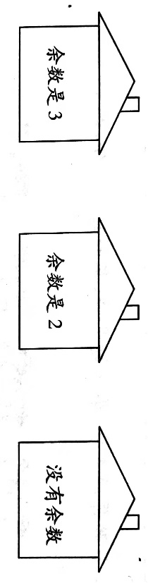①7 ②6 ③5

6.“☆☆○○○◎☆☆○○○◎……”像这样依次下去，第40个是（ ）。

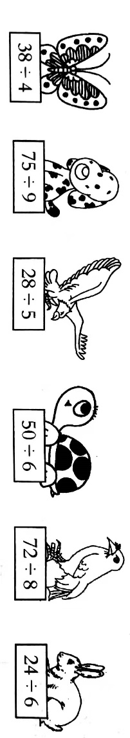①☆ ②○ ③◎

四、它们分别住在哪个房间里？请你连一连（计12分）

五、用竖式计算（计18分）

70÷8 45÷6 30÷4

45÷7 38÷6 51÷9

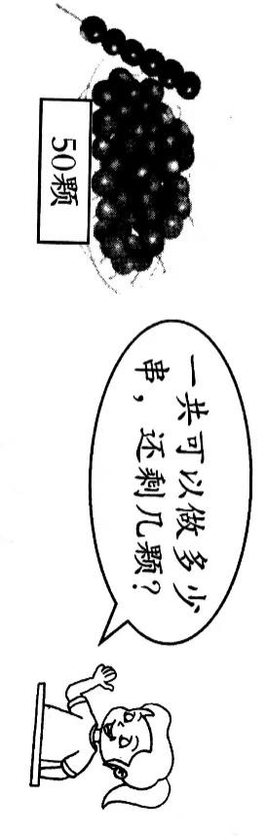六、联系生活，解决问题（每题7分 计35分）

1.根据图中数据解决问题。

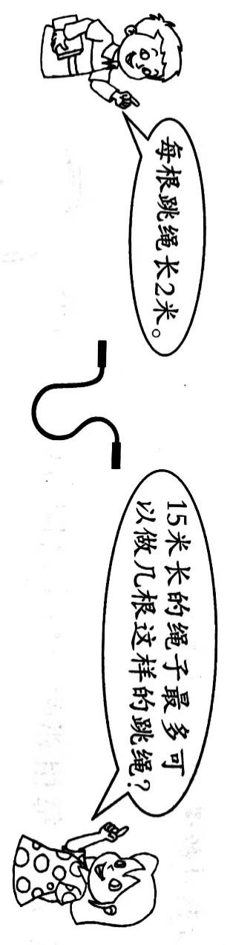

2.4元可以买几支这样的圆珠笔，还剩几角？

3.根据信息解决问题。

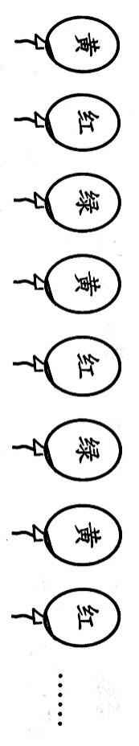4.有28块蛋糕，至少拿掉几块，就能平均分给9个小朋友？

5.按照下面的规律摆放气球，第25个气球是什么颜色的？

二年级下册数学第一单元达标金卷A

（参考答案）

一、认真填一填（第1、5题每题4分，第2题2分，其余每空1分 计13分）

1. 看图填算式。

26÷6=4……2 26÷4=6……2

2.15除以6等于2余3 3.2 5 4.3

5.20÷3=6……2 26÷4=6……2 32÷5=6……2

38÷6=6……2（答案不唯一）

二、仔细判一判（每题2分 计10分）

1.× 2.× 3.√ 4.√ 5.√

三、慎重选一选（每题2分 计12分）

1.① 2.① 3.③ 4.① 5.① 6.②

四、它们分别住在哪个房间里？请你连一连（计12分）

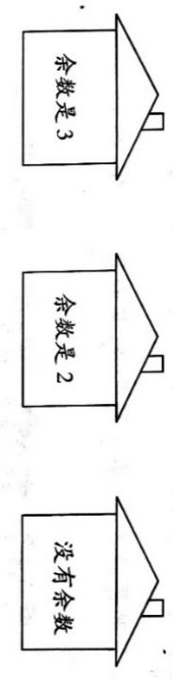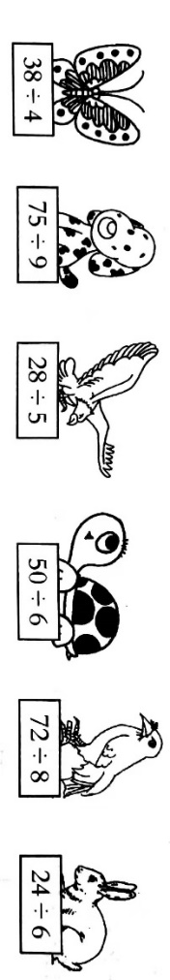

五、用竖式计算（计18分）

8……6 7……3 7……2 6……3 6……2 5……6

六、联系生活，解决问题（每题7分 计35分）

1.50÷6=8串……2颗 答略 2.4元=40角 40÷6=6支……4角 答略

3.15÷2=7根……1米 答略 4.28÷9=3块……1块 答略

5.25÷3=8组……1个 黄色 答略